2018-2019第二学期微机原理与应用A卷答案

注：编程题答案不唯一，仅供参考

一、选择题（每题1分，共10分）

1-5 C C B C A 6-10 A C B B D

二、填空题（每空1分，共20分）

1、 三态门，锁存器 2、T, D 3、DMAC 4、1、0、1、0、1、0 5、 MOV AX, 0

6、0，0，1 7、ROM , SRAM, DRAM DRAM 8、存储程序

三、判断题（每题2分，共10分）

1-5 ×××√×

四、简答题（每题5分，共20分）

1、06H,32H,38H,41H,31H,46H,35H,0BH,07H,0DH；（5分）

2、当某IRi有效时，IRR相应位置1；若有效的IRi未被屏蔽，则向CPU发出中断请求；检测到第1个INTA#信号后，置ISRi=1，IRRi=0 ；检测到第2个INTA#信号后，把ISRi=1中最高优先级的中断类型码放到DB上；若工作在AEOI方式，在第2个INTA#结束时，使ISRi复位；否则由CPU发出EOI命令使ISRi复位。（5分）

3、实现的功能是AL寄存器的内容乘以10.（5分）

4、因为开机后CS=FFFFH，IP=0，所以开机后执行的第一条语句物理地址为FFFF0H，要开机执行某程序，可以将程序写在物理地址为FFFF0H开始的地方，或者在该处放置一条无条件转移指令，跳转到要运行的程序。（3分）一般采用第二种，因为内存只有1M,由FFFF0H到FFFFFH只有16B，空间不足。（2分）

五、编程题（共30分）

1、

MOV SI, 2000H

MOV CX, 16

MOV AL, 60H

NEXT: MOV [SI], AL

INC SI

INC AL

LOOP NEXT

（6分）

2、

DATA SEGMENT

DUAN DB 0C8H, 0F0H,88H,0C1H

WEI DB 01H,02H,04H,08H

DATA ENDS

CODE SEGMENT

ASSUME CS:CODE, DS:DATA

START: MOV AX, DATA

MOV DS,AX

MOV DX,303H

MOV AL, 80H

OUT DX,AL

AGAIN:MOV CX, 4

LEA SI, WEI

LEA DI, DUAN

NEXT:MOV DX, 301H

MOV AL,[SI]

OUT DX,AL

MOV DX,300H

MOV AL,[DI]

OUT DX, AL

MOV BX,100

X1:DEC BX

JNZ X1

INC SI

INC DI

LOOP NEXT

JMP AGAIN

MOV AH,4CH

INT 21H

CODE ENDS

END START; (12分)

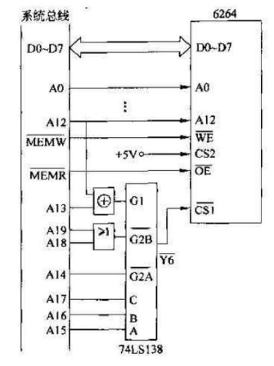3、（12分）

MOV CX, 100

LEA SI, BUFFER

AGAIN:MOV DX,3FBH

NEXT:IN AL,DX

TEST AL, 20H

JNZ NEXT

MOV DX, 3F8H

MOV AL,[SI]

OUT DX,AL

INC SI

LOOP AGAIN

六、设计题（10分）